“开源软件杯”创新作品大赛

寝室报修系统

项目开发报告

项目仓库地址

<https://github.com/hehaixia1/-.git>

开发成员 何海侠 张海军 秦均 戴启兴 蹇育成

起始时间：2020年2月~6月

重庆师范大学 软件工程系

摘要

项目背景：

随着大学生人数急剧增涨，寝室也越来越多，寝室需要管理人员也成倍增加，面对庞大的学生集体，就需要有一个合理的管理系统来管理寝室诸多事务。在一个大学群集的地方，寝室管理系统是必不可少的，所以希望通过一个合理可行的寝室系统，可以做到报修的方便化管理、寝室水电气费查询及充值、寝室增值业务，从

而减少寝室管理方面的工作量，使寝室管理更加便捷准确。

愿景文档

项目起源

项目的源起

涉众与用户

涉众

|  |  |  |
| --- | --- | --- |
| 涉众 | 涉众类型 | 简要描述 |
| 学生 | 用户 | 系统的主要使用对象 |
| 管理员 | 开发人员 | 对系统请求的审核和维护 |
| 辅导员 | 用户 | 查询学生情况 |
| 楼管 | 用户 | 查询学生情况 |
| 维修办理 人员 |  | 响应系统的请求 |

用户

|  |  |  |
| --- | --- | --- |
| 学生 |  |  |
| 楼管 |  |  |
| 辅导员 |  |  |
| 管理员 |  |  |

关键涉众和用户需求

用况模型

术语表

|  |  |
| --- | --- |
| 名称 | 定义 |
| 学生 | 本软件的主要使用对象 |
| 电费充值 | 增加寝室的电费 |
| 水费充值 | 增加寝室的水费 |
| 气费充值 | 增加寝室的气费 |
| 网费充值 | 增加寝室的网费 |
| 宿舍报修 | 寝室损坏情况的上报 |
| 公共报修 | 公共设施损坏情况的上报 |
| 报事 | 校园遇事上报 |
| 公寓清洁 | 反馈意见 |
| 充值记录 | 账户的所有历史充值信息 |
| 报修记录 | 账户的所有历史报修信息 |
| 设置 | 密码的修改 |
| 关于 | 软件注意事项 |
| 客服电话 | 联系客服处理问题 |
| 登录 | 已有账号的加载 |
| 注册 | 新用户的创建 |

用况描述— *transfer messages*

简要描述

1、用户注册：

应用目标：当新用户需要使用软件时用例开始，他处理用户新电话号码开通和密码设置等问题，当注册成功后用例结束。

前提条件：新用户打开系统进入注册页面。

成功后件：系统新增以为用户。

主路径：填写手机号码->获取验证码->设置密码->注册

2、用户登录：

应用目标：当用户需要进入系统时用例开始，验证用户的账号密码的正确性，成功进入系统后用例结束。

前提条件：用户拥有账号需要进入系统。

成功后件：用户成功进入系统。

主路劲：填写账号->填写密码->登录

3、用户注册：

应用目标：当新用户需要使用软件时用例开始，他处理用户新电话号码开通和密码设置等问题，当注册成功后用例结束。

前提条件：新用户打开系统进入注册页面。

成功后件：系统新增以为用户。

主路径：填写手机号码->获取验证码->设置密码->注册

4、用户登录：

应用目标：当用户需要进入系统时用例开始，验证用户的账号密码的正确性，成功进入系统后用例结束。

前提条件：用户拥有账号需要进入系统。

成功后件：用户成功进入系统。

主路劲：填写账号->填写密码->登录

5、缴费信息填写

应用目标：当用户申请填写一份充值缴费信息时用例开始，录取用户充值缴费的基本信息，用户信息填写完毕保存后用例结束。

前提条件：用户成功登录系统。成功后件：用户保存报修信息。

主路径：填写保修信息->保存

6、充值：

应用目标：当用户保存充值缴费信息时用例开始，提交充值缴费信息，提交成功后用例结束。

前提条件：用户成功登录系统。 成功后件：用户提交成功。

主路径：提交。

7、信息审核：

应用目标：当打开一份新的审核信息时用例开始，审核信息，用户信息审核完毕后用例结束。

前提条件：用户成功登录系统。

成功后件：用户审核信息完成。

主路径：打开审核信息->通过。

可选路径：打开审核信息->不通过。

8、添加学生信息：

应用目标：当用户添加新学生信息时用例开始，上传学生基本信息，上传成功后用例结束。

前提条件：用户成功登录系统。

成功后件：用户上传成功。

主路劲：填写学生基本信息->上传。

可选路径：填写学生基本信息->放弃。

用况图

登录注册



寝室报修

充值缴费



管理员总

学生总



类图：



架构设计

软件的架构体系里经常采用分层式结构，微软推荐的分

层式结构为三层，从下至上分别为：数据访问层、业务逻辑层

（又或成为领域层）、表示层，系统的主要功能和业务逻辑全都

是在业务逻辑层进行处理。

三层体系的应用程序将业务规则、数据访问以及合法性

校验等工作放到了中间层进行处理。通常情况下，客户端不

直接与数据库进行交互，而是通过 COM/DCOM 通讯与中间

层建立连接，再由中间层与数据库进行交互，对各层功能介绍

如下：

表示层：该层位于最外层，用于显示数据和接收用户输入

的数据，为用户提供一种交互式操作的界面；

业务逻辑层：业务逻辑层作为系统架构中核心部分，它主

要集中在业务规则的制定、业务流程的实现等与业务需求有

关的系统设计，也即是说它是与系统所应对的逻辑相关，通常

也会将业务逻辑层称为领域层。业务逻辑层处于数据访问层

与表示层中间，在体系架构中的位置很关键，在数据交换中起

到了承上启下的作用；

数据层：数据访问层：也称为是持久层，主要功能是进

行数据处理服务，如进行数据的基础维护操作，可访问

DBMS 数据库管理系统、二进制文件、文本文档或 XML 文

档等。如图所示为系统架构设计原理：

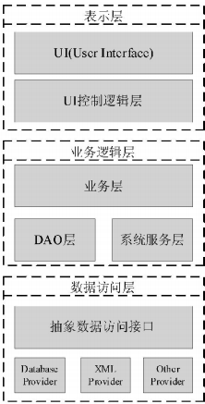

详细设计

在整体设计中，我们将寝室管理系统在使用者登录时分为三大子系统：学生子系统、管理员子系统和服务人员子系统。接下来，在各自的子系统中实现相关功能。其中，学生子系统包括：报修登记模块、在校与离校信息登记模块、查询与充值水电气模块、预约送水与申请办理宽带业务模块；管理员子系统模块包括：信息审核模块、管理寝室学生信息模块；服务人员子系统模块包括：业务信息查询模块。在每个模块下又分为不同的功能的子模块。每个模块将实现不同的功能。

模块调用示意图：

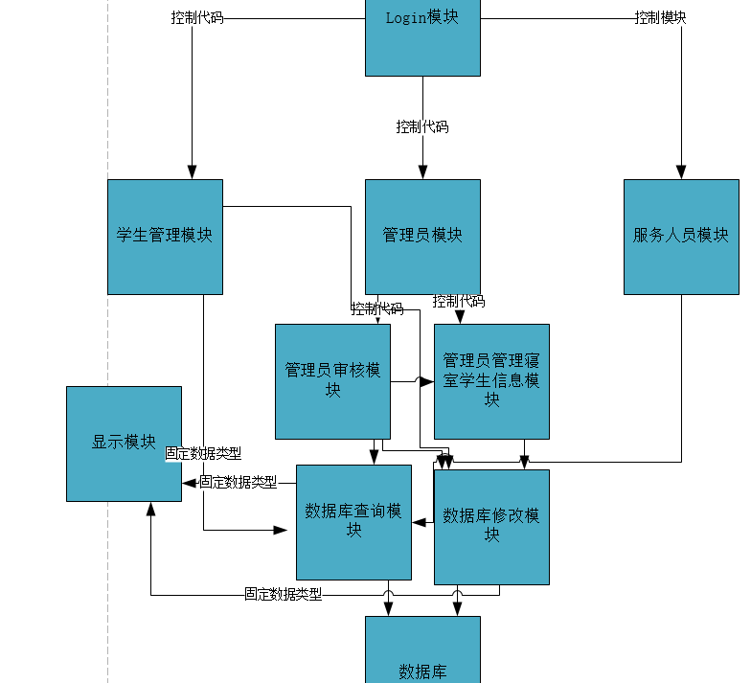

|  |  |
| --- | --- |
| 模块名字：login（登录） | 模块编号：1 |
| 上层调用模块：无 | 下层调用模块：数据库查询模块 |
| 输入数据：登录信息 | 输出数据：模块控制代码 |
| 处理过程：根据用户要求进行登录操作：管理员的用户名和密码正确时，登录管理员模式；学生的用户名和密码正确时，登录学生模式；服务人员的用户名和密码正确时，登录服务人员模式；否则，退出系统。 | |

|  |  |
| --- | --- |
| 模块名字：管理员 | 模块编号：3 |
| 上层调用模块：login | 下层调用模块：管理员审核或管理寝室学生信息 |
| 输入数据：操作类型（查询或修改） | 输出数据：控制代码 |
| 处理过程：当被调用是启用管理员模式，进入管理员的权限操作，并按照操作类型选择子模块。 | |

|  |  |
| --- | --- |
| 模块名字：管理员审核信息模块 | 模块编号：5 |
| 上层调用模块：管理员模块 | 下层调用模块：数据库查询模块或数据库修改模块 |
| 输入数据：管理员要求审核修改的信息 | 输出数据：学生报修信息、在校与离校登记信息、充值水电气信息的固定数据类型 |
| 处理过程：根据管理员的权限与要求，进行审核学生的报修信息、学生的在校与离校登记信息、充值缴费信息的操作。 | |

|  |  |
| --- | --- |
| 模块名字：管理学生信息模块 | 模块编号：4 |
| 上层调用模块：管理员模块 | 下层调用模块：数据库修改信息模块 |
| 输入数据：操作类型（新增、删除、修改和保存） | 输出数据：学生住宿信息、在校与离校登记信息、已修信息和充值水电气信息的固定数据类型 |
| 处理过程：根据管理员要求进行学生信息的修改、删除、新增和保存的操作。 | |

|  |  |
| --- | --- |
| 模块名字：学生管理模块 | 模块编号：6 |
| 上层调用模块：login | 下层调用模块：数据库查询信息模块，修改数据库信息模块 |
| 输入数据：学生输入的合法信息 | 输出数据：报修信息、在校与离校登记信息、充值缴费信息、预约办理宽带与申请送水信息 |
| 处理过程：根据学生的要求进行有关学生的操作。 | |

|  |  |
| --- | --- |
| 模块名字：服务人员模块 | 模块编号：2 |
| 上层调用模块：login | 下层调用模块：数据库查询信息模块 |
| 输入数据：服务人员输入的合法信息 | 输出数据：报修信息、办理宽带与送水业务信息 |
| 处理过程：根据服务人员的要求进行有关服务人员的操作。 | |

系统集成与测试